

Annonces janvier 2025

**P**rière du Jubilé

***Père, toi qui es aux cieux,***

**Année C**

**Epiphanie du Seigneur**

**Samedi 4 janvier : Messe anticipée à 18h à St Philibert**

**Dimanche 5 janvier : Messe au CIM à 10h30**

**Baptême du Seigneur :**

**Samedi 11 janvier: Messe anticipée à 18h à St Philibert**

**Dimanche 12 janvier : Messe au CIM**

**avec les enfants du catéchisme à 10h30**

**2ème dimanche du temps ordinaire :**

**Samedi 18 janvier : Messe anticipée à 18h à St Philibert**

**Dimanche 19 janvier : Messe au CIM à 10h30**

**3ème dimanche du temps ordinaire**

**Dimanche 26 janvier : Messe au CIM à 10h30**

***la foi que tu nous as donnée en***

***ton fils Jésus-Christ, notre frère,***

***flamme de charité***

***répandu dans nos cœurs par l’Esprit Saint,***

***éveille en nous la bienheureuse espérance***

***pour l’avènement de ton royaume.***

***Ta grâce nous transforme***

***en paysans actifs des semences évangéliques***

***que l’humanité et l’univers entier se lèvent,***

***dans l’attente confiante***

***des cieux nouveaux et de la terre nouvelle,***

***quand les puissances du mal seront vaincues,***

***Ta gloire sera éternelle.***

***Que la grâce du Jubilé***

***ravive en chaque Pèlerin d’Espérance,***

***l’aspiration des biens célestes***

***et déverse sur le monde entier***

***la joie et la paix***

***de notre Rédempteur.***

***À toi Dieu béni éternellement***

***reçoit notre louange et notre gloire à travers les siècle******s*** *des siècles*

*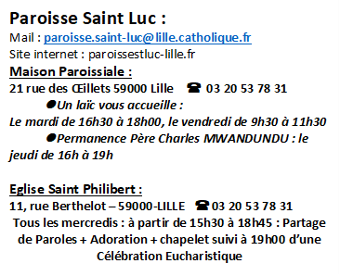 Pape François*